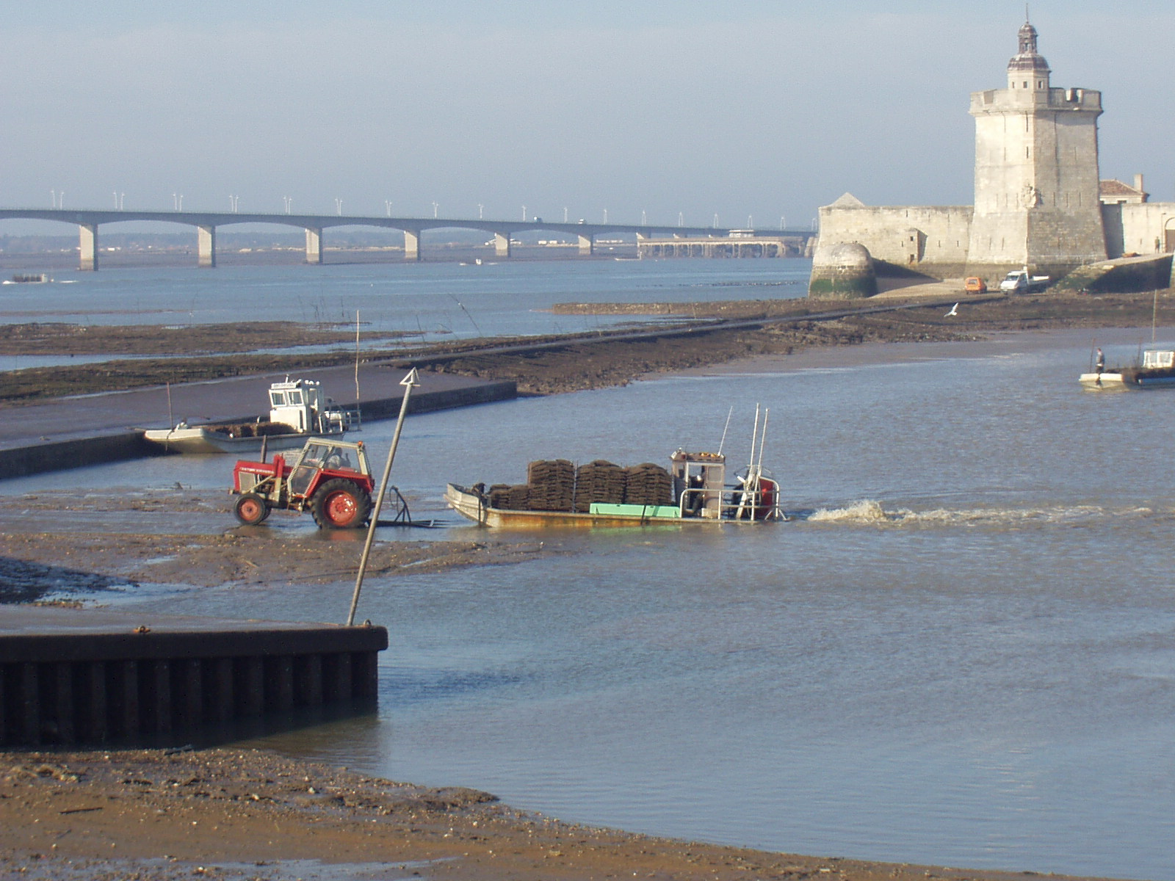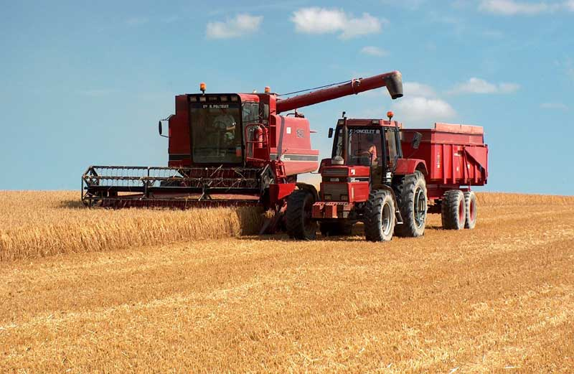
Paysans de la mer
Paysans de la terre

L’EAU : UN BIEN A PARTAGER

« Paysans de la Mer ; Paysans de la Terre »
Proposition d’outils/actions pédagogiques pour une concertation entre Ostréiculteurs & Agriculteurs autour de la gestion de l’eau des fleuves Charente-Seudre
(H. GIGAROFF Lycée de la Mer & du Littoral, Bourcefranc, extraits)

- Contexte :
Une action, intitulée "L’eau, une ressource à partager" ou "Paysans de la terre, Paysans de la mer", initiée par le Lycée de la Mer & du Littoral de Bourcefranc (17) et le Lycée de Montmorillon (86) , -sur une idée suggérée par le président de la Section Régionale Conchylicole Poitou-Charente- entre 2 classes de Bac pro des 2 lycées, a pour objectif d’essayer de faire comprendre aux futurs agriculteurs les "doléances" des ostréiculteurs du B.M.O. (Marennes-Oléron) sur la qualité/usage l'eau du bassin versant de la Charente (et vice-versa, de faire comprendre aux futurs ostréiculteurs les besoins en eau et préoccupations des agriculteurs.).

Une réunion / conférence « Entre eau douce et eau salée » du 20 mars 2007 à Saintes, organisée par l'Inspection académique de Charente-Maritime, -avec l'aide de l'association GRAINE Poitou-Charentes et de l'ADEME-, nous ont inspiré l’ébauche d’un modèle simplifié du système « Charente/Agriculteurs/Ostréiculteurs » à usage pédagogique :

Ce cas de « problème de gestion d’un bassin versant », même très simplifié, donne un exemple de ce que pourrait être la formation des jeunes à une « démocratie renouvelée » qui résulterait de « négociations » avec « compromis » basées sur la participation de citoyens , dont la « citoyenneté » est basée sur leurs « compétences » (à appréhender la « complexité de leur environnement ») et leur capacité à formaliser ces problèmes, à en débattre, à soutenir une controverse et à négocier…

- Modèle simplifié : Le fleuve et ses « acteurs »
En effet , en simplifiant à l’extrême la situation réelle du système « La Charente, les agriculteurs & les ostréiculteurs », sans chercher à représenter toute la complexité des interactions (Charente, Océan, irrigation, etc…) –Les chiffres indiqués dans le modèle simplifié sont fictifs, juste destinés à montrer les « dynamiques » - réelles à l’œuvre dans cette histoire…-,
le problème du « conflit sur l’eau entre ostréiculteurs et agriculteurs » , relaté par les articles de presse documents suivants (- entre autres parmi une abondante littérature- voir pour exemple le 2nd document annexe), peut se résumer aux schémas qui suivent, basés sur le langage « flux/stocks » cher à l’ »approche systémique…

Il y a un fleuve «La Charente » dont l’eau intéresse ici 2 « acteurs » ou « parties prenantes » :

- Les agriculteurs irrigants, qui cultivent le maïs et ont besoin d’eau pour cette culture.
Les besoins en eau d’irrigation sont proportionnels à la surface des champs irrigués , -selon un cœfficient nommé « Besoin par hectare »- Il prélèvent cette eau dans le fleuve par pompage en quantités variables entre le mois «3 » et le mois « 12 » avec un pic de consommation entre le mois « 6 » et « 10 » .
2) Les ostréiculteurs, élèvent les huîtres à l’embouchure de ce fleuve « Charente » . La disponibilité d’une eau douce de bonne qualité et en quantité suffisante est vitale pour les activités conchylicoles. Le fleuve apporte tout d’abord les sels minéraux nécessaires à la « pousse » du phytoplancton, nourriture des huîtres –mais ce point sera laissé de côté ici-
La salinité de l’eau d’estuaire où poussent les huîtres est très importante pour la bonne production d’huîtres et elle dépend du débit du fleuve (Plus le débit est élevé, plus l’eau de l’embouchure sera dessalée).
En simplifiant, c’est essentiellement en été (lors des mois « 6 » à « 9 ») que la larve d’huîtres (avant captage) et le naissain d’huître ont besoin d’une eau pas trop salé d’une salinité ≤ à 30 %

- Scénario N°1 : Avant l’irrigation.
Avant (ou en l’absence de) l’agriculture irriguée, le débit du fleuve était le même de l’amont à l’aval (2000 m3/temps): (voir schéma –non mis dans l’extrait))

La Salinité côtière, à l’estuaire, est donc constante, toute l’année, plutôt basse de l’ordre de 27‰ donc favorable au captage et à la bonne pousse du naissain d’huître et de l’huitre adulte.

- Scénario N°2 : Pompage d’eau dans le fleuve pour agriculture
Les agriculteurs prélèvent en un point de prélèvement un «débit de prélèvement d’eau pour l’agriculture irriguée » :
Le « débit à l’estuaire » devient inférieur au « débit du cours supérieur » et donc la « salinité côtière » va augmenter
• Avant le mois « 3 », pas d’irrigation => On est dans les mêmes conditions « bonnes » pour l’ostréiculture qu’en scénario 1.

• Du mois « 3 » au mois « 6 », l’irrigation des cultures de mais démarre (Débit prélevé de 750 m3/temps) => Le débit d’eau douce restant à l’estuaire diminue La salinité augmente donc et passe à 32, 7‰

• Du mois « 6 » au mois « 9 » (l’été), l’irrigation des cultures de mais s’intensifie (Débit prélevé atteint 1500 m3/temps) => la salinité augmente encore et atteint des valeurs de près de 40‰, très critique pour l’élevage du naissain d’huître : entrainant le non captage du naissain sur les collecteurs, des mortalités estivales de naissain.

Tous les éléments du « conflit estival » entre ostréiculteurs et agriculteurs sont alors en place…

Conclusion : Même très simplifié ce modèle « graphique systémique » reproduit les dynamiques du fleuve Charente, de l’irrigation et de leurs effets sur l’ostréiculture.

- La prise de conscience du problème par les 2 « acteurs »
Après présentation ce modèle (informatique animé) les 2 « parties concernées prennent conscience des dynamiques à l’œuvre dans chacun des « systèmes » du partenaire :(à suivre-extraits- - Hervé GIGAROFF Lycée de la Mer & du Littoral Bourcefranc 4/04/2006)

